SISTEM INFORMASI DATA KARYAWAN PT JALAN TOL LINGKAR LUAR JAKARTA BERBASIS WEB

LAPORAN PRAKTEK KERJA LAPANGAN



Oleh:
Hafizh Rizqi Naufal
1503015057

PROGRAM STUDI TEKNIK INFORMATIKA
FAKULTAS TEKNIK
UNIVERSITAS MUHAMMADIYAH PROF. DR. HAMKA
JAKARTA
2018

SISTEM INFORMASI DATA KARYAWAN PT JALAN TOL LINGKAR LUAR JAKARTA BERBASIS WEB

LAPORAN PRAKTEK KERJA LAPANGAN

Diajukan sebagai Salah Satu Syarat untuk Penulisan Skripsi pada Program Studi Teknik Informatika Jenjang Pendidikan Strata Satu



Oleh :
Hafizh Rizqi Naufal
1503015057

PROGRAM STUDI TEKNIK INFORMATIKA
FAKULTAS TEKNIK
UNIVERSITAS MUHAMMADIYAH PROF. DR. HAMKA
JAKARTA
2018

HALAMAN PERSETUJUAN

SISTEM INFORMASI DATA KARYAWAN PT JALAN TOL LINGKAR LUAR JAKARTA BERBASIS WEB

LAPORAN PRAKTEK KERJA LAPANGAN

Dibuat Sebagai Salah Satu Syarat Penyusunan Skripsi
Program Studi Teknik Informatika Jenjang Pendidikan Strata Satu

Oleh :
Hafizh Rizqi Naufal
1503015057

Telah diperiksa dan disetujui sebagai Laporan Kerja Praktek
Program Studi Teknik Informatika Fakultas Teknik UHAMKA
Tanggal, 01 Agustus 2019

Ketua Program Studi  Teknik Informatika | Pembimbing Instansi
Arry Avorizano, S.Kom., M.Kom

Mengetahui,
Dekan Fakultas Teknik

Dr. Sugema, M.Kom

PERNYATAAN KEASLIAN

Saya penulis laporan praktek kerja lapangan menyatakan dengan sesungguhnya bahwa karya tulis ini merupakan hasil observasi dan pemikiran pemamparan asli dari diri saya. Apabila terdapat referensi terhadap karya orang lain/pihak lain, saya lakukan dengan menyebutkan sumber secara jelas.
Demikian pernyataan ini dibuat secara sadar dan bersungguh – sungguh.

Penulis,

Hafizh Rizqi Naufal
1503015057

KATA PENGANTAR

Alhamdulillahi robbil ‘alamin.
Puji dan syukur penulis panjatkan kepada Allah SWT, yang telah melimpahkan rahmat dan karunia-Nya sehingga penulis dapat menyelesaikan laporan praktek kerja lapangan dengan judul “SISTEM INFORMASI KARYAWAN PT JALAN TOL LINGKAR LUAR JAKARTA BERBASIS WEB”.
Penyusunan laporan praktek kerja ini bertujuan untuk memenuhi salah satu syarat dalam penyunan tugas akhir atau skripsi untuk jenjang Strata 1 program studi Teknik Informatika, Fakultas Teknik, Universitas Muhammadiyah Prof. Dr. HAMKA (UHAMKA) sehingga dengan demikian mahasiswa/i mempunyai bekal dalam penyusunan tugas akhir atau skripsi nantinya. Dalam penyusunan laporan praktek kerja lapangan ini, berdasarkan data – data yang diperoleh oleh penulis selama melakukan praktek lapangan kerja.
Dalam penyusunan laporan kerja praktek ini, tidak sedikit menuai hambatan. Namun penulis menyadari bahwa kelancaran dalam penulisan laporan ini dapat berjalan dengan baik tidak lain berkat bantuan, dukungan, dan bimbingan dari keluarga tercinta, pembimbing beserta karyawan Kementrian Komunikasi dan Informatika yang terlibat, Dosen Fakultas Teknik UHAMKA, teman-teman Mahasiswa Teknik Informatika dan pihak lainnya sehingga kendala – kendala yang penulis hadapi in syaa Allah teratasi. Atas segala bantuannya, penulis tidak lupa menyampaikan rasa terima kasih yang sebesar – besarnya.
Akhirnya penulis sangat mengharapkan kritik dan saran yang membangun dari semua pihak demi perbaikan dan penyempurnaan penulisan laporan yang akan datang. Semoga laporan ini dapat bermanfaat, khususnya bagi penulis dan umumnya bagi semua pembaca.

Jakarta, Agustus 2019
Penulis

Hafizh Rizqi Naufal

DAFTAR ISI

HALAMAN SAMPUL............................................................................................i
HALAMAN PERSETUJUAN ii
PERNYATAAN KEASLIAN iii
KATA PENGANTAR iv
DAFTAR ISI v
DAFTAR GAMBAR vii
DAFTAR LAMPIRAN viii
ABSTRAK ix
BAB I PENDAHULUAN 1
1.1 Latar Belakang 1
1.2 Rumusan Masalah 1
1.3 Batasan Masalah 2
1.4 Tujuan dan Manfaat 2
1.5 Rincian Pelaksanaan 2
1.6 Sistematika Penulisan 3
BAB II PROFIL INSTANSI 5
2.1 Sejarah Singkat Instansi 5
2.2 Visi dan Misi Instansi 5
2.3 Struktur Organisasi Instansi 5
BAB III LANDASAN TEORI 7
BAB IV METODOLOGI KERJA PRAKTEK 9
4.1 Metodologi Pembuatan 9
4.2 Penjelasan Diagram Alir Metodologi Pembuatan 10
BAB V PEMBAHASAN 12
5.1 Pembahasan Praktek Kerja Lapangan 12
5.1.1 Implementasi Sistem 12
5.1 Hasil Praktek Kerja Lapangan 19
BAB VI KESIMPULAN DAN SARAN 23
6.1 Kesimpulan 23
6.2 Saran 23
DAFTAR PUSTAKA 24

DAFTAR GAMBAR

Gambar 5. 3 Source Code tampilan awal web sistem informasi 11
Gambar 5. 4 Source Code tampilan form input karyawan 12
Gambar 5. 5 Source Code tampilan form input karyawan 12
Gambar 5. 6 Source Code input karyawan 13
Gambar 5. 7 Source Code input karyawan 13
Gambar 5. 8 Source Code edit data karyawan 14
Gambar 5. 9 Source Code edit data karyawan 14
Gambar 5. 10 Source Code edit data karyawan 15
Gambar 5. 11 Source Code edit data karyawan 15
Gambar 5. 12 Source Code form edit data karyawan 15
Gambar 5. 13 Source Code form melihat data karyawan 16
Gambar 5. 14 Source Code form melihat data karyawan 16
Gambar 5. 15 Source Code form melihat data karyawan 16
Gambar 5. 16 Source Code form meng export data ke pdf 17
Gambar 5. 18 Tampilan awal sistem informasi data karyawan.............................20
Gambar 5. 19 Tampilan input sistem informasi data karyawan.............................20
Gambar 5. 20 Tampilan berhasil input di sistem informasi data karyawan...........20
Gambar 5. 21 Tampilan gagal input di sistem informasi data karyawan...............21
Gambar 5. 22 Tampilan edit di sistem informasi data karyawan...........................21
Gambar 5. 23 Tampilan delete di sistem informasi data karyawan.......................21
Gambar 5. 24 Tampilan berhasil delete di sistem informasi data karyawan.........22
Gambar 5. 25 Tampilan lihat di sistem informasi data karyawan.........................22

DAFTAR LAMPIRAN

Surat Keterangan Praktek Kerja Lapangan dari Fakultas
Lembar Penilaian Praktek Kerja Lapangan
Surat Keterangan Magang Kerja

ABSTRAK

Aplikasi yang dibuat perancang disini merupakan Sistem Informasi yang digunakan untuk pengolahan data karyawan di PT Jalan Tol Lingkar Luar Jakarta berbasis website , pengolahan data karyawan sebelumnya masih menggunakan berkas berbentuk hardcopy dan masih tradisional . Sehingga penulis merancang sebuah sistem informasi yang bertujuann untuk memudahkan untuk mencari laporan tanpa harus melakukan pencarian di gudang arsip . Metedologi pembuatan aplikasi ini penulis menggunakan metode waterfall, yang dimana prosesnya terdiri dari Pengumpulan Data, Perancangan Aplikasi, Pembuatan Aplikasi, Uji Coba, dan Pembuatan Laporan. Aplikasi yang dihasilkan memiliki berbagai fungsi yang terdiri dari Create, Read, Update, dan Delete. . Aplikasi ini berbasis website menggunakan PHP yang di buat menggunakan Visual Studio Code sebagai text editor dan Xampp sebagai webserver.

Kata Kunci : Sistem Informasi, Xampp, Mysql, PT Jalan Tol Lingkar Luar Jakarta

BAB I
PENDAHULUAN

Latar Belakang
Sistem informasi merupakan faktor penting dalam suatu instansi, terutama instansi pelayanan masyarakat yang memiliki tingkat rutinitas yang tinggi dan pengelolaan data yang termanajemen. Sistem informasi digunakan untuk mengumpulkan, mengolah, dan menyediakan informasi.
Jumlah karyawan PT Jalan Tol Lingkar Luar Jakarta yang begitu banyak , sedangkan dalam pengelolaan data karyawan nya terbilang lambat dengan cara tradisional dan juga terkendala human error , oleh sebab itu penulis ingin membuat aplikasi sistem informasi. Sistem ini akan diterapkan di PT Jalan Tol Lingkar Luar Jakarta untuk membantu dalam pengolahaan data seperti membuat menyimpan dan mencari data karyawan. Sistem ini merupakan pilihan yang paling tepat karena memberikan kemudahan, efesiensi, dan efektifitas dalam melakukan penyimpanan pencarian di perusahaan tersebut.
Dengan ini penulis akan membuat sistem informasi data karyawan PT Jalan Tol Lingkar Luar Jakarta berbasis web menggunakan PHP yang user friendly,diharapkan sistem informasi ini mudah digunakan oleh semua kalangan yang ada di PT tersebut.

Rumusan Masalah
Berdasarkan masalah diatas, maka dapat dirumuskan permasalahan yang akan diselesaikan, yaitu :
- Bagaimana merancang dan mengimplementasikan sistem informasi PT Jalan Tol Lingkar Luar Jakarta berbasis web dengan menggunakan PHP?

Batasan Masalah
Dalam melakukan penyelesaian masalah tersebut penulis membatasi lingkup masalah agar pengkajiannya tidak terlalu meluas dan lebih terarah. Batasan – batasan tersebut antara lain :
- Sistem informasi data karyawan berbasis web akan digunakan oleh PT. Jalan Tol Lingkar Luar Jakarta.
- Software yang digunakan oleh penulis dalam membuat sistem informasi data karyawan yang berbasis web adalah Visual Studio Code sebagai text editor untuk coding PHP-nya, dan XAMPP Control Panel 3.2.2 sebagai web server
- Sistem informasi data karyawan berbasis web ini hanya berfungsi untuk melakukan pengolahan data seperti input data, edit data yang sudah ada, hapus data, cetak data serta menampilkan data.
- Fungsi – fungsi yang penulis kerjakan adalah pembuatan data karyawan serta melampirkan berkas berbentuk pdf.

Tujuan dan Manfaat
Tujuan dari praktek kerja lapangan ini yaitu :
- User dapat lebih mudah melakukan pengelolaan data karyawan PT Jalan Tol Lingkar Luar Jakarta.
- Membuat fitur Create, Read, Update, Delete (CRUD)
- Tampilan yang tidak terlalu rumit agar bersifat user friendly

Rincian Pelaksanaan
Adapun waktu dan tempat pelaksanaan kerja praktek sebagai berikut :
Hari : Senin – Jum’at
Tanggal : 1 Maret 2019 – 31 Mei 2019
Waktu : 08.00 – 16.00 WIB
Tempat :PT.Jalantol Lingkarluar Jakarta. Plaza Tol Jatiasih, Bekasi 17423 Tel. (021)8223232 Fax. (021)8205151
email: layanan@jlj.co.id website: www.jlj.co.id

Sistematika Penulisan
Dalam penyusunan laporan kerja praktek ini penulis menggunakan sistematika penulisan yang tersusun atas enam bab, yang terdiri sebagai berikut :
- Bab I Pendahuluan
Pada bab ini berisi tentang latar belakang, perumusan masalah, batasan masalah, tujuan dan manfaat praktek lapangan kerja, waktu dan tempat pelaksanaan dan sistematika penulisan.

- Bab II Profil Instansi
Bab ini berisi tentang segala sesuatu mengenai segala sesuatu tentang instansi yang menjadi tempat pelaksanaan praktek kerja lapangan.

- Bab III Landasan Teori
Pada bab ini akan dipaparkan berbagai dasar teori yang mendukung dan mendasari penulisan ini. Dalam kerangka teoritis dijelaskan teori yang berhubungan dengan topik yang diambil. Teori – teori yang disertakan adalah teori – teori yang berhubungan dan mendukung dalam praktek kerja lapangan.

- Bab IV Metodologi Kerja Praktek
Pada bab ini berisi gambaran umum dari metode yang digunakan dalam pembuatan laporan praktek kerja lapangan sehingga dapat mencapai tujuan yang di inginkan.

- Bab V Implementasi dan Pembahasan
Pada bab ini berisi pembahasan laporan praktek kerja lapangan tentang pembuatan sistem informasi data karyawan .

- Bab VI Penutup
Bab ini merupakan sub bab akhir yang berisi tentang kesimpulan dari laporan praktek kerja lapangan dan hasil yang diperoleh, serta saran-saran yang bermanfaat.

BAB II
PROFIL INSTANSI

Sejarah Singkat Instansi
PT. Jalantol Lingkarluar Jakarta merupakan anak perusahaan PT. Jasa Marga (Persero) Tbk yang didirikan pada tanggal 22 Desember 2000 yang bergerak dibidang Jasa Manajemen Layanan Transaksi, Jasa Manajemen Layanan Lalu Lintas dan Jasa Manajemen Layanan Pemeliharaan Jalan Tol.
Sejak Awal Berdiri PT. Jalantol Lingkarluar Jakarta dipercaya oleh PT. Jasa Marga (Persero) untuk mengoperasikan Jalantol Lingkarluar Jakarta (JORR) sepanjang 45 KM yang membentang mengelilingi Kota Jakarta mulai dari Ulujami - Pondok Pinang - TMII Junction - Cikunir - Cakung - Rorotan.
Seiring bergulirnya waktu, saat ini PT. Jalantol Lingkarluar Jakarta telah tumbuh dan berkembang menjadi Perusahaan Operator Jalan Tol yang dipercaya oleh Investor Jalan Tol selaku pemilik konsesi dari Pemerintah untuk mengoperasikan beberapa ruas tol.

Visi dan Misi Instansi
Visi PT Jalan Tol Lingkar Luar Jakarta yaitu menjadi perusahaan yang terpercaya dalam menjalankan usaha di bidang pengoprasian jalan tol.
Misi PT Jalan Tol Lingkar Luar Jakarta yaitu mengelola perusahaan secara propesional, terbuka dan mematuhi perundangan yang berlaku untuk menghasilkan kinerja yang ekselen.

Struktur Organisasi Instansi
Penulis ditugaskan di biro sumber daya manusia dan umum , di bagian sumber saya manusia yang bertugas mengatur data , gaji , absensi karyawan. Seperti bagan struktur organisasi pada gambar 2.1 dibawah.
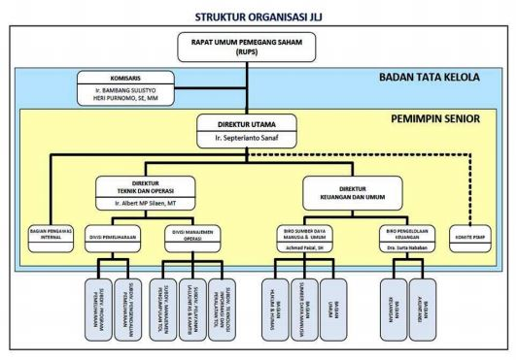
Gambar 2. 1 Struktur Organisasi

BAB III
LANDASAN TEORI

- Sistem
Sistem pada dasarnya memiliki tujuan yang sama walaupun beberapa ahli mendefinisikan dengan mengguanakan kalimat yang berbeda, yaitu suatu proses yang berjalan untuk mencapai suatu tujuan tertentu. Dalam mendefinisikan sistem terdapat dua kelompok pendekatan, yaitu pendekatan sistem pada prosedur dan pendekatan pada komponen atau elemenya.
- Konsep Informasi
Menurut (Jogiyanto 2005, h.8), Informasi adalah data yang diolah menjadi bentuk yang lebih berguna dan lebih berarti bagi yang menerimanya.Dimana dalam informasi terdapat beberapa karakteristik.
Akurat , berarti informasi harus bebas dari kesalahankesalahan dan tidak bisa atau menyesatkan.Akurat juga berarti informasi harus jelas mencerminkan maksudnya.Informasi harus akurat karena dari sumber informasi sampai ke penerima informasi kemungkinan banyak terjadi gangguan (noise) yang dapat merubah atau merusak informasi.
Tepat pada waktunya, berarti informasi yang datang pada penerima tidak boleh terlambat. Informasi yang sudah usang tidak akan mempunyai nilai lagi. Karena informasi merupakan landasan di dalam pengambilan keputusan.Bila pengambilan keputasan terlambat, maka dapat berakibat fatal untuk organisasi.
Relevan,berarti informasi tersebut mempunyai manfaat untuk pemakainya.Relevensi informasi untuk tiap-tiap orang satu dengan yang lainnya berbeda.
- Konsep Sistem Informasi
Sistem informasi adalah suatu sistem di dalam suatu organisasi yang mempertemukan kebutuhan pengolahan transaksi harian, mendukung operasi, bersifat manajerial dan kegiatan strategi dari suatu organisasi dan menyediakan pihak luar tertentu dengan laporan-laporan yang diperlukan (Jogiyanto, 2005, h.101).
- Konsep Web
Menurut (Agus Hariyanto, 2015), Website adalah : “Web dapat diartikan sebagai kumpulan halaman yang menampilkan informasi data teks, data gambar, data animasi, suara, video dan gabungan dari semuanya, baik yang bersifat statis maupun dinamis yang membentuk satu rangkaian bangunan yang saling terkait, dimana masing-masing dihubungkan dengan jaringan-jaringan halaman (hyperlink)”. Menurut Rohi Abdulloh (2015) web adalah : “Sekumpulan halaman yang terdiri dari beberapa halaman yang berisi informasi dalam bentuk data digital baik berupa text, gambar, video, audio, dan animasi lainnya yang disediakan melalui jalur koneksi internet”. Berdasarkan uraian, penulis menyimpulkan bahwa web adalah Sebuah software yang berfungsi untuk menampilkan dokumen - dokumen pada suatu web yang membuat pengguna dapat mengakses internet melalui software yang terkoneksi dengan internet.
- Konsep Karyawan
Definisi pegawai menurut (Mardiasmo, 2011) adalah orang pribadi yang bekerja pada pemberi kerja baik sebagai pegawai tetap atau pegawai tidak tetap/tenaga kerja lepas berdasarkan perjanjian atau kesepakatan kerja baik secara tertulis maupun tidak tertulis, untuk melaksanakan suatu pekerjaan dalam jabatan atau kegiatan tertentu dengan memperoleh imbalan yang dibayarkan berdasarkan periode tertentu, penyelesaian pekerjaan atau ketentuan lain yang ditetapkan pemberi kerja, termasuk orang pribadi yang melakukan pekerjaan dalam jabatan negeri atau badan usaha milik negara atau badan milik daerah.
Para pegawai adalah aset organisasi yang paling berharga. Pengetahuan dan keahlian mereka mempengaruhi kualitas barang dan jasa yang diberikan ke para pelanggan. Di dalam perusahaan manufaktur, dimana tenaga kerja biasanya hanya mencerminkan sebagian dari total biaya langsung, para pegawai adalah penggerak biaya dalam hal kualitas kerja mereka mempengaruhi baik produktivitas keseluruhan maupun tingkat kecacatan produk. (Romney & Steinbart, 2005).

BAB IV
METODOLOGI KERJA PRAKTEK

Metodologi Pembuatan
Dalam pelaksanaan praktek kerja lapangan di PT. Jalan Tol Lingkar Luar Jakarta maka disusunlah diagram alur (Gambar 4.1) yang menggambarkan proses kerja yang sudah dilaksankan dari dimulainya praktek kerja lapangan hingga berakhirnya pelaksanaan praktek kerja lapangan.
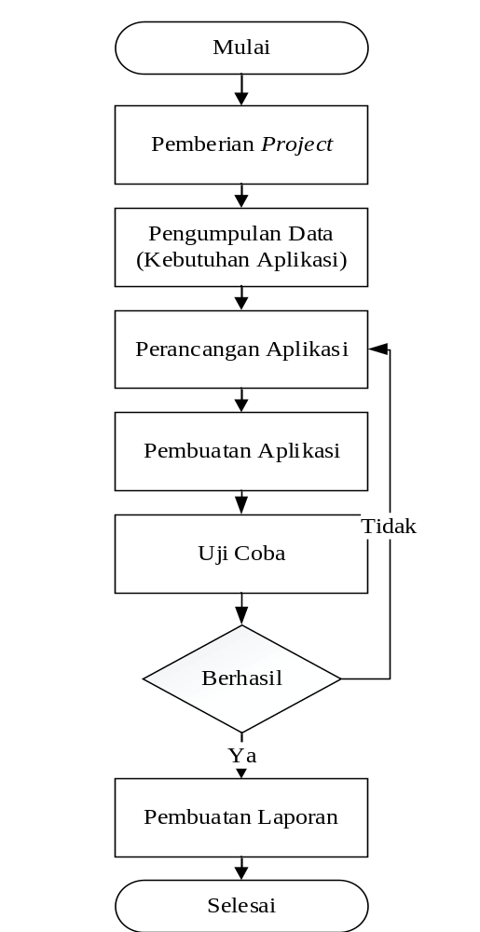
Gambar 4. 1 Flowchart Metodologi

Penjelasan Diagram Alir Metodologi Pembuatan
Dalam sub bab ini, penulis menjelaskan tentang diagram alir metodologi kerja praktek yang ditunjukan pada Gambar 4.1 .
- Mulai
Proses awal ketika memulai praktek kerja di PT. Jalan Tol Lingkar Luar Jakarta. Pengenalan struktural dan ditempatkan dimana penulis nanti.
- Pemberian Project
Pada tahap ini diberikan project berupa pembuatan sistem informasi data karyawan PT. Jalan Tol Lingkar Luar Jakarta.
- Pengumpulan Data
Pada proses ini penulis diberikan data karyawan yang dibutuhkan . penulis mengambil data karyawan yang berada digudang arsip dalam bentuk hardcopy yang setelah itu di scan.
- Perancangan Aplikasi
Tahap perancangan aplikasi yang sesuai dengan kriteria dan ketentuan yang diajukan oleh pembimbing. Seperti adanya fitur input , edit , dan delete. Tampilan yang mudah dipahami
- Pembuatan Aplikasi
Tahap ini proses membuat aplikasi. Penulis melakukan pembuatan dari membuat database kemudian membuat tampilan dan fungsi pada website tersebut.
- Uji Coba
Pada tahap ini menguji hasil aplikasi yang dibuat kepada pembimbing agar sesuai dengan standar yang diinginkan oleh pihak PT. Jalan Tol Lingkar Luar Jakarta.
- Berhasil
Pada tahap ini jika aplikasi sudah berhasil maka lanjut ke tahap pembuatan laporan, jika tidak berhasil maka balik ke tahap perancangan aplikasi.
- Pembuatan Laporan
Menyusun laporan sesuai dengan data – data yang diperoleh untuk diujikan di kampus sebagai bentuk laporan bahwa telah mengikuti praktek kerja lapangan.
- Selesai
Tahap dimana penulis menyelesaikan proses pembuatan sistem informasi data karyawan PT Jalan Tol Lingkar Luar Jakarta.

BAB V
PEMBAHASAN

- Pembahasan Praktek Kerja Lapangan

Implementasi Sistem
Pada tahap implementasi code yang sudah di rancang ditempatkan di folder yang sudah disediakan. Berikut adalah struktur folder untuk tampilan sistem informasi.
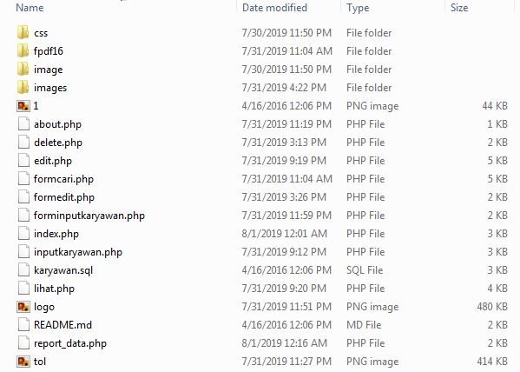
Gambar 5. 1 Struktur Folder

Berikut adalah tampilan source code untuk sistem informasi data karyawan PT. Jalan Tol Lingkar Luar Jakarta.

Tampilan 5.2 dan 5.3 merupakan Source Code yang berisi informasi fungsi apa saja yang ada di tampilan awal web.
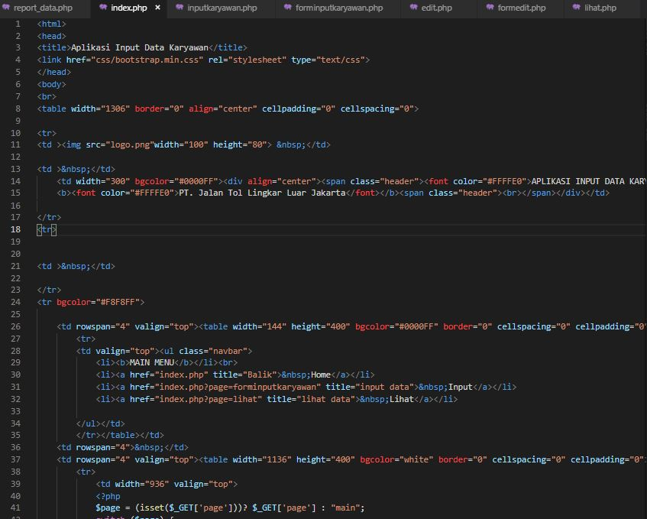

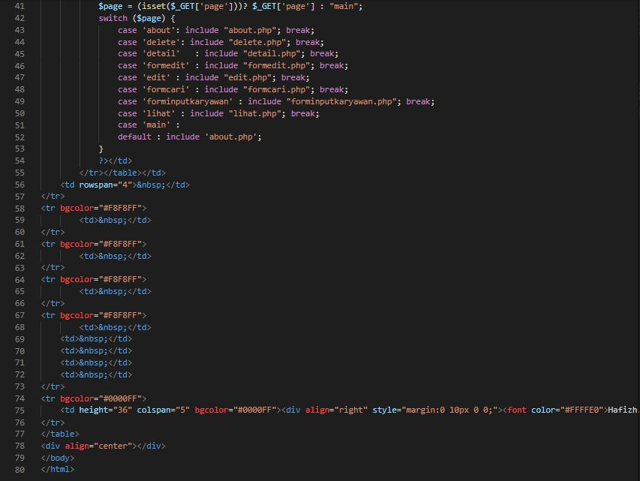
Gambar 5. 2 Source Code tampilan awal web sistem informasi

Gambar 5. 3 Source Code tampilan awal web sistem informasi

Tampilan gambar 5.4 dan 5.5 adalah Source Code tampilan form input karyawan yang berisi fungsi penginputan data nanti seperti nama, Nik, Jabatan, Operasional.
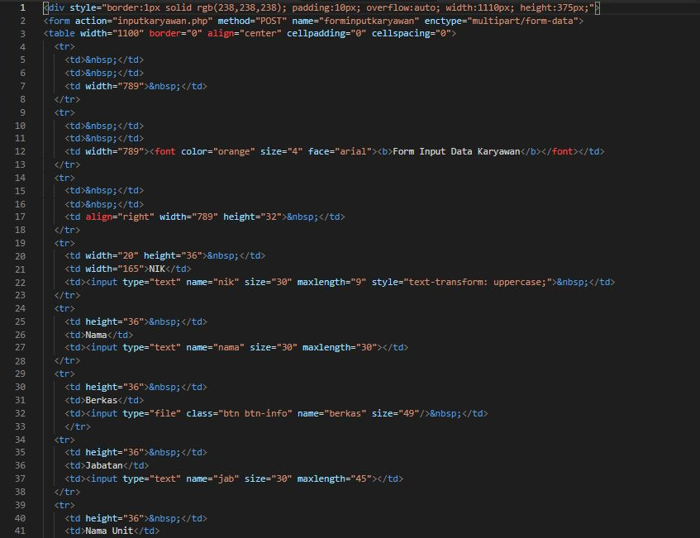

Gambar 5. 4 Source Code tampilan form input karyawan
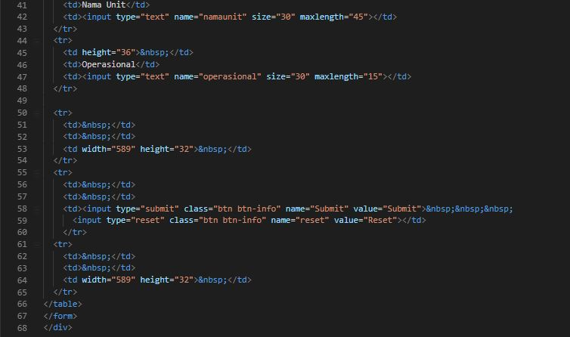

Gambar 5. 5 Source Code tampilan form input karyawan

Gambar 5.6 dan 5.7 adalah tampilan input karyawan , setelah melakukan penginputan data tersebut akan muncul di bagian input pada website dalam bentuk tabel sehingga rapih.

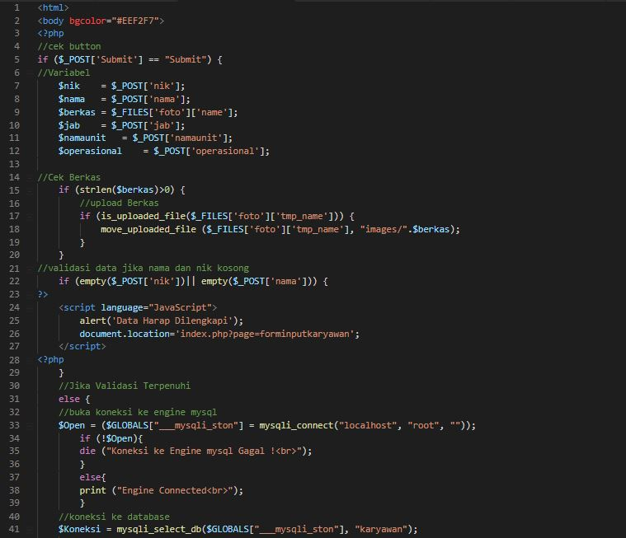

Gambar 5. 6 Source Code input karyawan

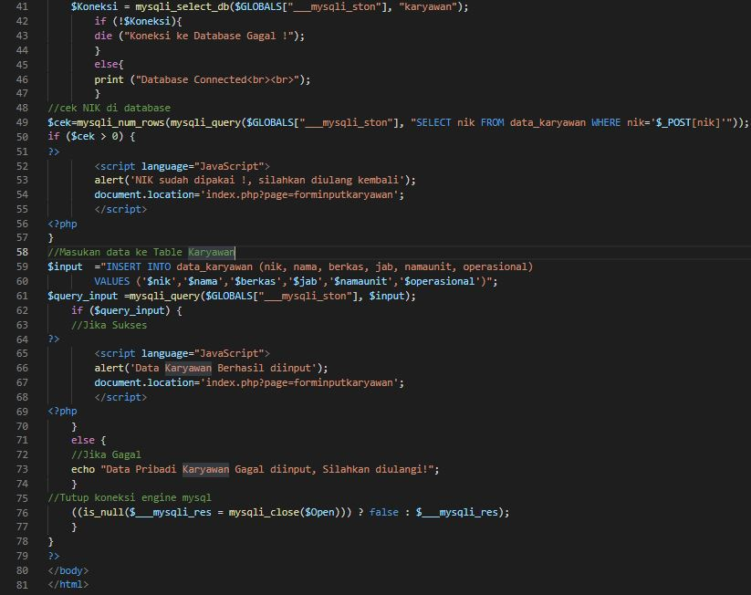

Gambar 5. 7 Source Code input karyawan

Kemudian pada gambar 5.8, 5.9, 5.10, 5.11, 5.12 adalah tampilan Source Code edit , yang berfungsi apabila user ingin melakukan perubahan pada data karyawan , fungsi edit berada pada tampilan lihat kemudian berada disebelah paling kanan pada data karyawan.
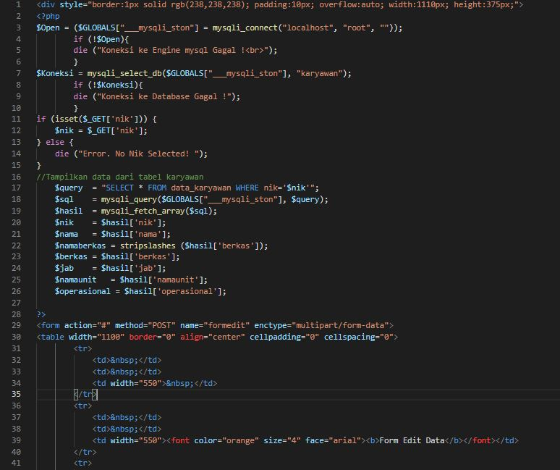

Gambar 5. 8 Source Code edit data karyawan

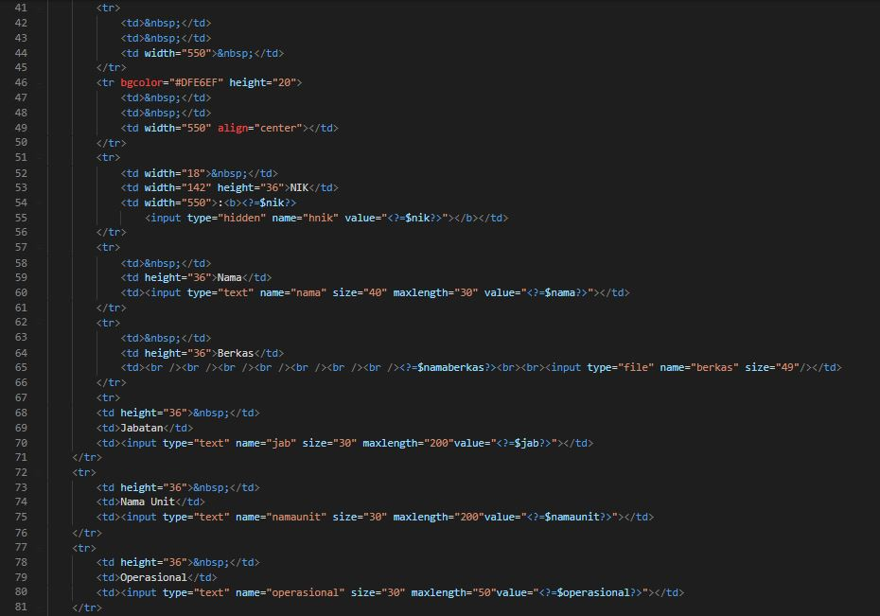

Gambar 5. 9 Source Code edit data karyawan

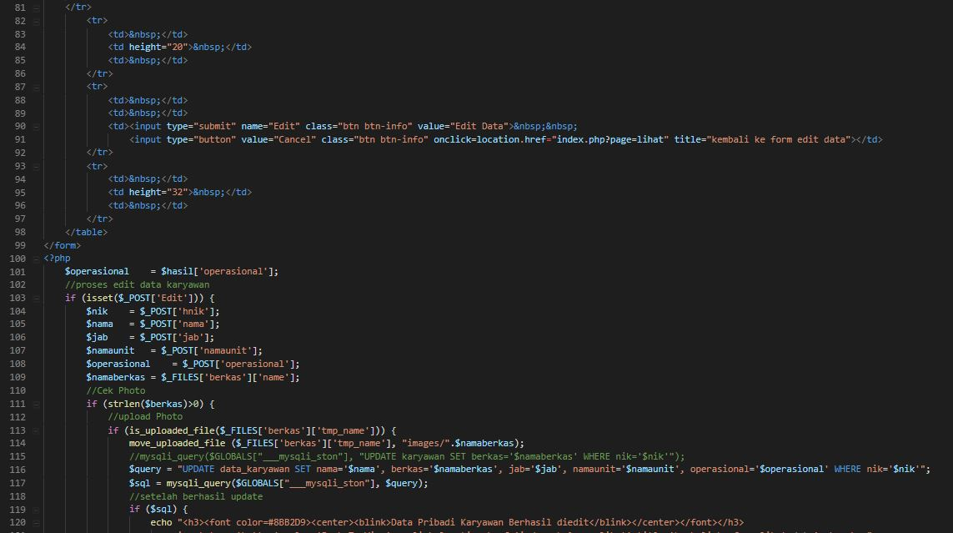

Gambar 5. 10 Source Code edit data karyawan
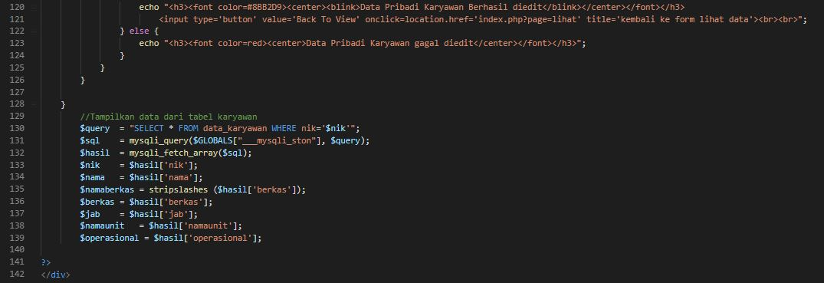

Gambar 5. 11 Source Code edit data karyawan
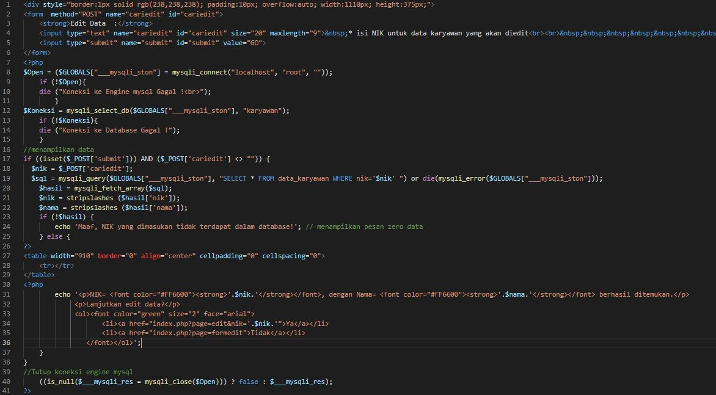

Gambar 5. 12 Source Code form edit data karyawan

Pada gambar 5.13, 5.14 dan 5.15 adalah tampilan lihat untuk data karyawan, berisi data karyawan dalam bentuk tabel yang sudah melalui proses input karyawan.
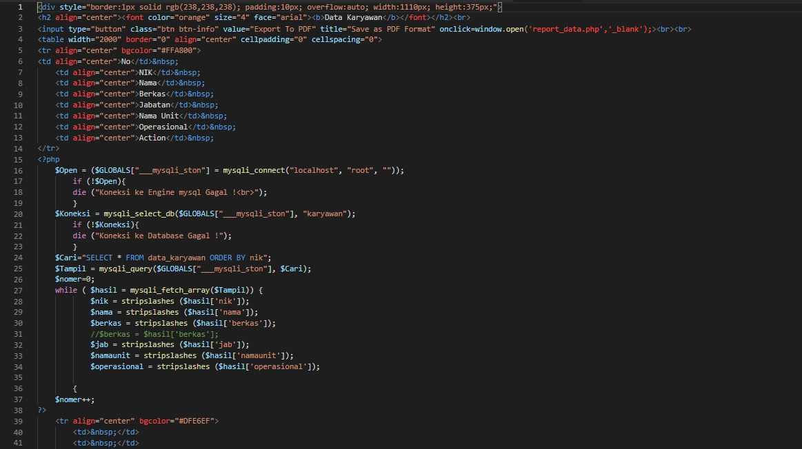

Gambar 5. 13 Source Code form melihat data karyawan
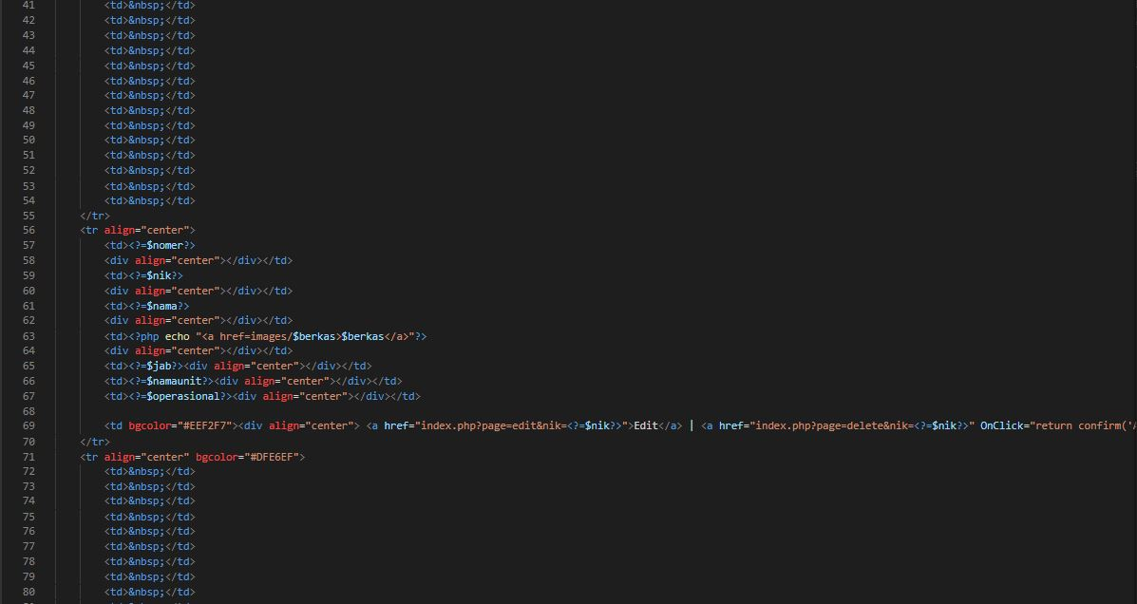

Gambar 5. 14 Source Code form melihat data karyawan
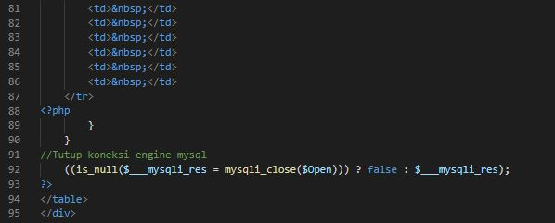

Gambar 5. 15 Source Code form melihat data karyawan

Gambar 5.16 dan 5.17 adalah tampilan export , fungsi ini digunakan apabila user ingin menyimpan data karyawan yang sudah di input ke dalam bentuk pdf.
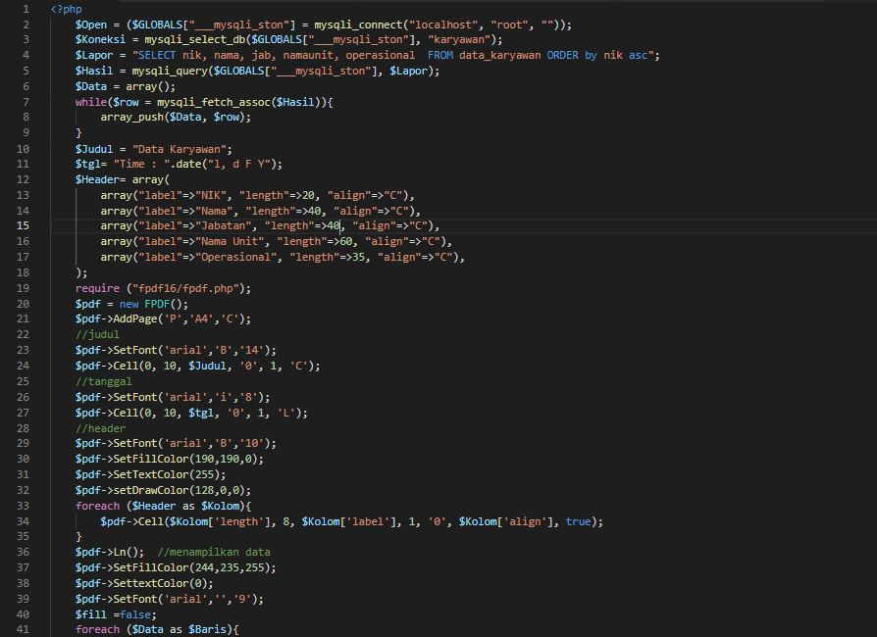

Gambar 5. 16 Source Code form meng export data ke pdf

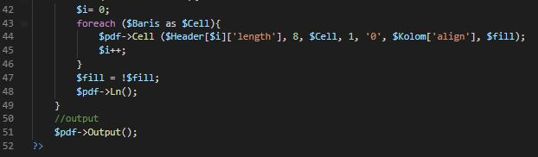

Gambar 5. 17 Source Code form meng export data ke pdf

Hasil Praktek Kerja Lapangan
Berikut adalah tampilan sistem informasi data karyawan PT Jalan Tol Lingkar Luar Jakarta.
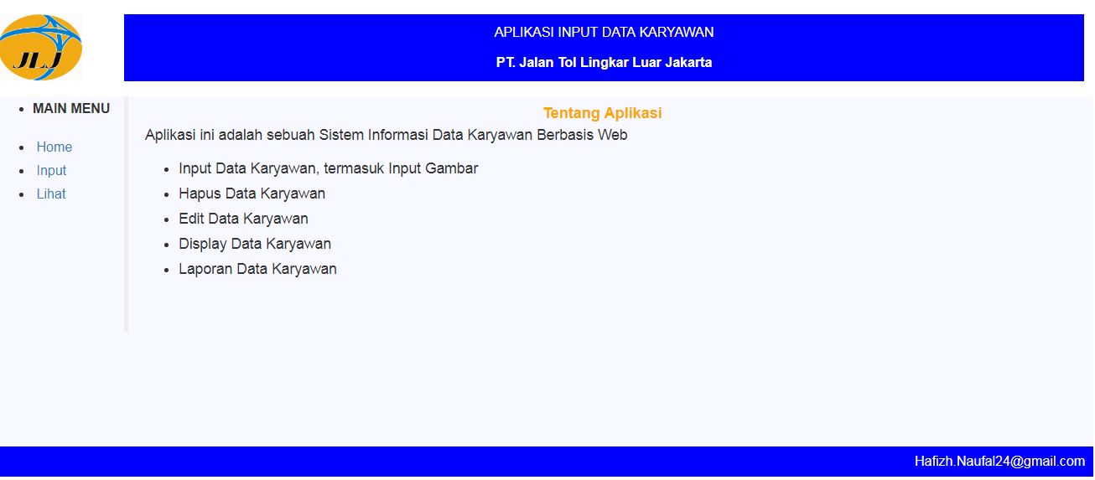

Gambar 5. 18 Tampilan awal sistem informasi data karyawan
Berikut tampilan form input pada sistem informasi data karyawan PT Jalan Tol Lingkar Luar Jakarta.
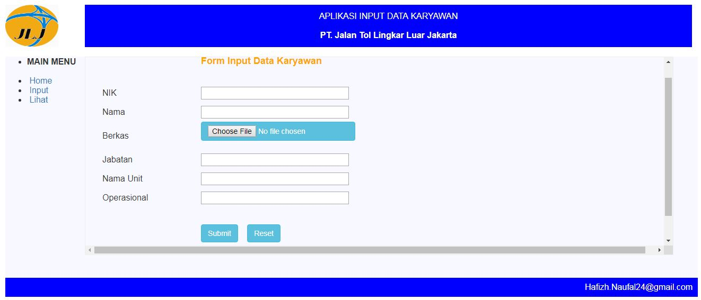

Gambar 5. 19 Tampilan input sistem informasi data karyawan
Setelah menginput maka akan muncul tampilan seperti berikut.
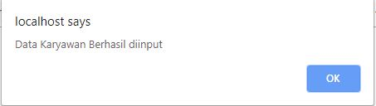

Gambar 5. 20 Tampilan berhasil input di sistem informasi data karyawan

Jika NIK sudah pernah diinput akan muncul notifikasi seperti di bawah, dan akan kembali ke halaman awal form input.
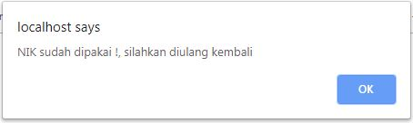

Gambar 5. 21 Tampilan gagal input di sistem informasi data karyawan
Jika ingin melakukan pengeditan seperti mengganti berkas atau biodata karyawan maka user bisa menggunakan fitur edit seperti gambar dibawah
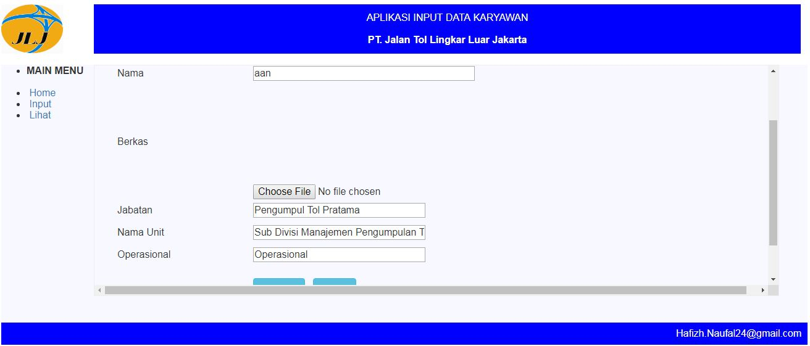

Gambar 5. 22 Tampilan edit di sistem informasi data karyawan
Jika ingin menghapus data karyawan , user hanya perlu menggunakan fitur delete yang ada pada menu lihat seperti di gambar 5.23.
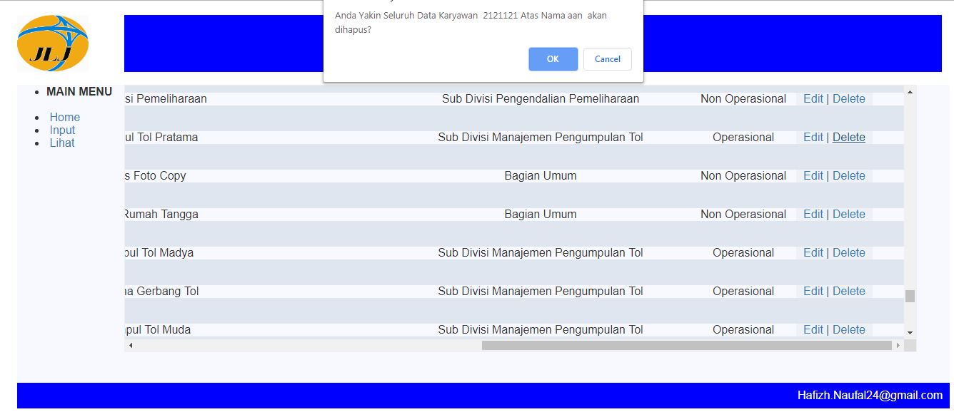

Gambar 5. 23 Tampilan delete di sistem informasi data karyawan
Berikut notifikasi jika berhasil menghapus data karyawan pada sistem.
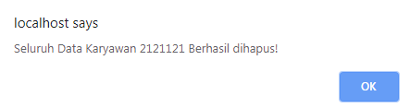

Gambar 5. 24 Tampilan berhasil delete di sistem informasi data karyawan
Berikut adalah tampilan pada menu lihat, di menu ini berisi data data karyawan yang sudah terinput.
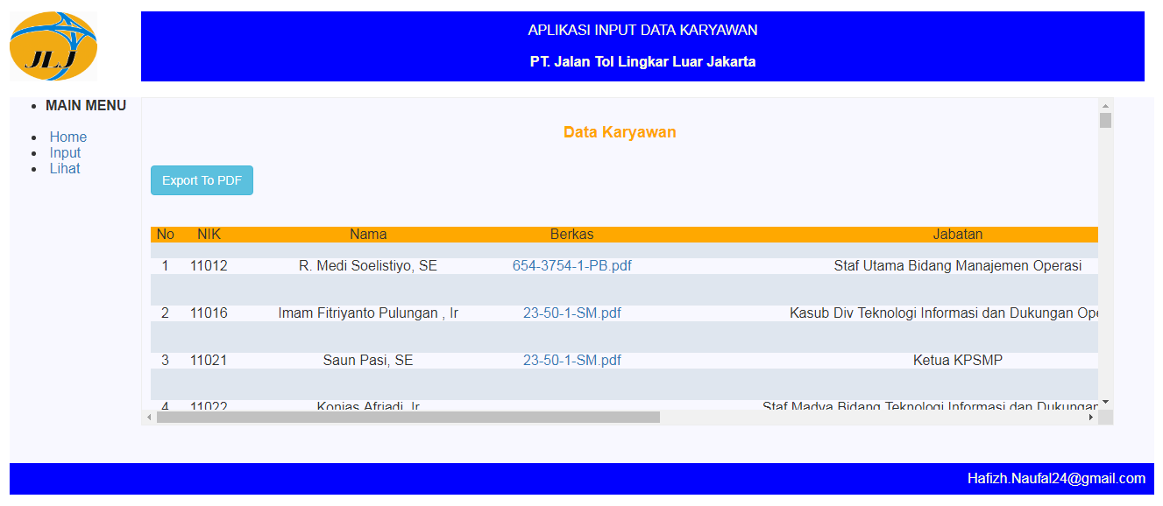

Gambar 5. 25 Tampilan lihat di sistem informasi data karyawan

BAB VI
KESIMPULAN DAN SARAN

Kesimpulan
Berdasarkan hasil dan pembahasan yang telah dilakukan pada praktek kerja lapangan ini, maka dapat diambil kesimpulan bahwa :
      - User lebih mudah melakukan pengelolaan data karyawan dengan menggunakan aplikasi sistem informasi ini.
      - Fungsi Create,Read,Update,Delete sudah tersedia pada tampilan web.
      - Tampilan website sudah user friendly untuk karyawan yang akan menggunakan aplikasi sistem informasi data karyawan tersebut.

Saran
Berdasarkan kesimpulan diatas, penulis memberikan saran – saran yang mungkin dapat bermanfaat, yakni :
- Tampilan masih terlalu sederhana , nanti harus diperbagus tampilannya agar lebih terlihat menarik
- Fitur fitur sederhana seperti sort. Kedepannya harus disediakan agar lebih mudah.

DAFTAR PUSTAKA

Adi Nugroho 2002, Analisis dan Perancangan Sistem Informasi dengan Metodologi Berorientasi Objek,Informatika, Bandung.
Andri Kristanto 2003, JaringanKomputer,GrahaIlmu, Yogyakarta
Profile PT Jalan Tol Lingkar Luar Jakarta . Avaialable : http://jlj.co.id/id/about-us
Hidayatulah, P., 2015. In Pemrograman Web (p. 1). Bandung: Informatika
Abdullah, M. (2014). Manajemen dan evaluasi kinerja karyawan. Yogyakarta: Aswaja Pressindo.

